附件 1
远程在线考试流程
一、考试准备
1.台式电脑或笔记本电脑 (必须带摄像头)；
2.考试电脑需使用 2022 年版本的 “谷歌浏览器”( 下
载地址：https://www.google.cn/intl/zh-CN/chrome/，）登录参加考试，并按照以下流程进行操作，否则可能影响考 试顺利进行！
二、操作流程
第一步：下载准考证。
登录中国卫生人才网 ( www.21wecan.com) 考生入口-准 考证打印。
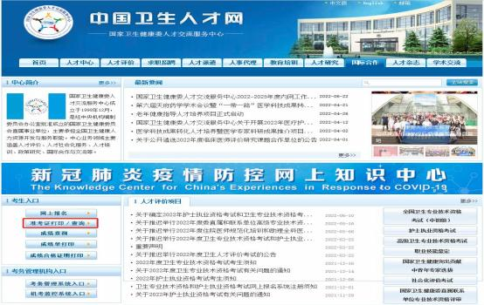

进入页面后，在技能人才评价专区点击营养指导能力提 升培训试点工作考试的链接进入下载页面。

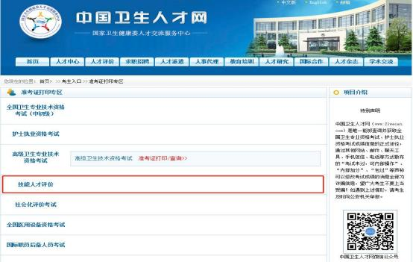

进入下载页面，按界面提示输入账号密码 (初始账号和 密码均为报名时填写的手机号，登录后可更改密码) 登录后 下载准考证。
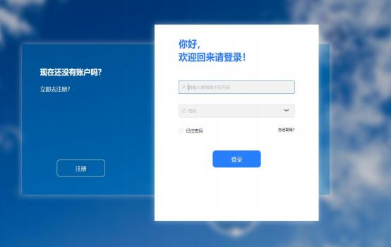

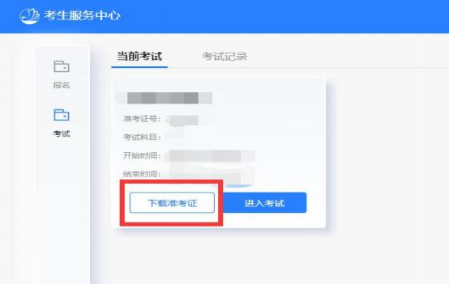

特别提示：模拟测试和正式考试的准考证内容不同，需 要分别下载。
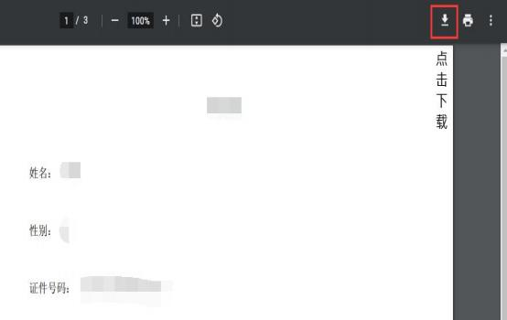

第二步：登录考试页面进行设备检测。
打开谷歌浏览器，将准考证上的考试网址复制到谷歌浏
览器地址栏内后打开页面。

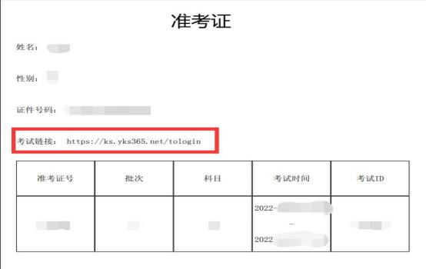

进入考试页面后，录入考试 ID 号 ( ID 号见准考证)。

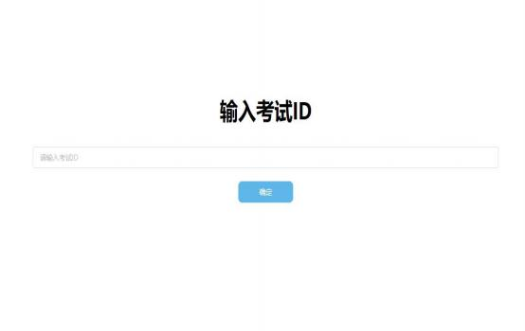
进入页面后，点击设备检测。

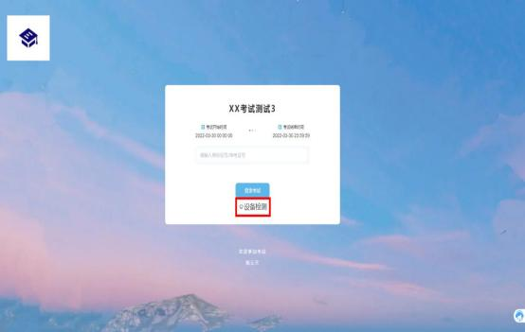

点击开始检测。
注：若测试成功后仍然提示检测摄像头，请更换浏览器为 最新版谷歌浏览器。
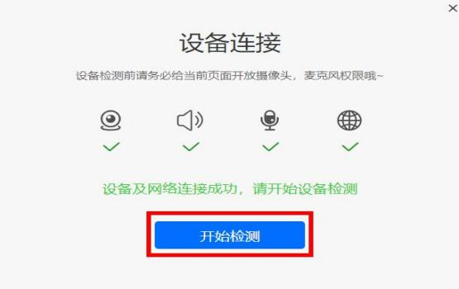

摄像头检测，如果可以看到图像，点击可以看到。

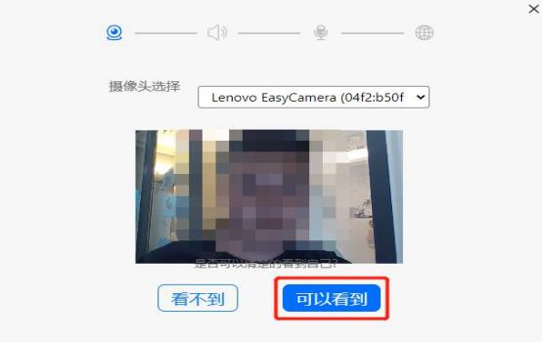

点击播放按钮，如果可以听到声音，点击可以听到。

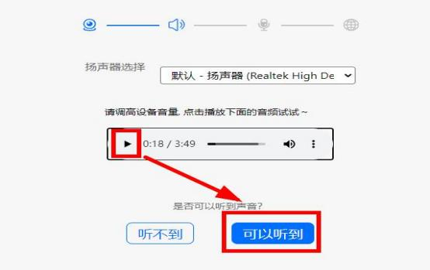

对麦克风说话，看到音量图标跳动，点击可以看到。

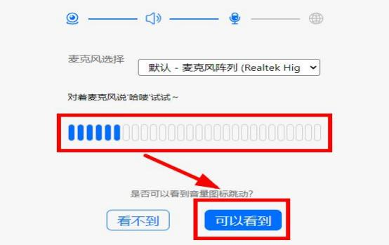

点击查看检测报告。

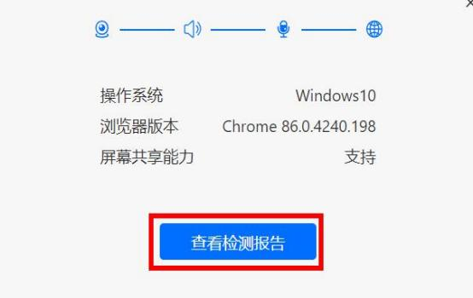

显示正常点击完成检测。

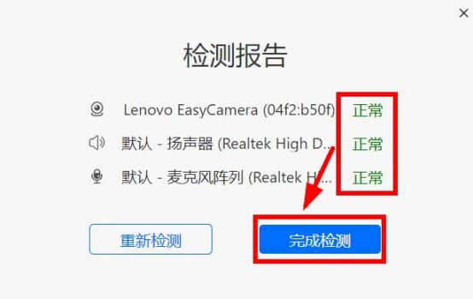

第三步：输入身份证号，登录考试。

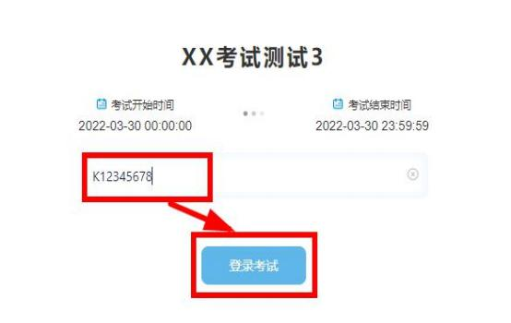

第四步：身份信息确认。
核对个人身份信息，点击 “确认信息”。

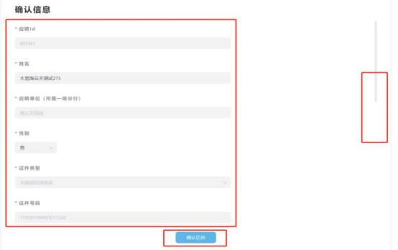
第五步：系统人脸识别。
1.大陆考生：人脸识别前如有弹出 “想要使用您的摄 像头”，请点击允许。 点击开始录制。

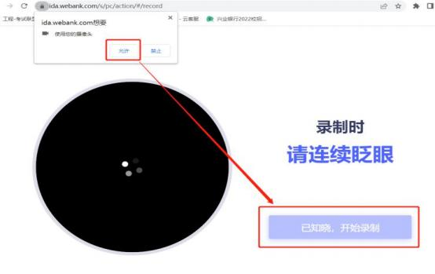

与摄像头保持 40-50 厘米，开始录制。

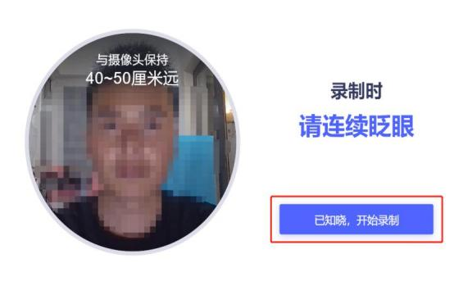

如果识别失败，请重新录制。

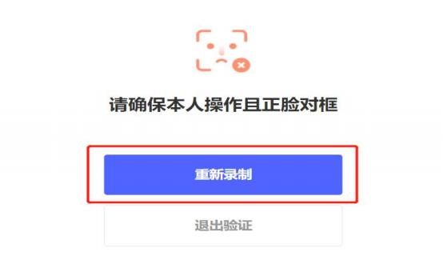

人脸识别成功后，点击完成验证。

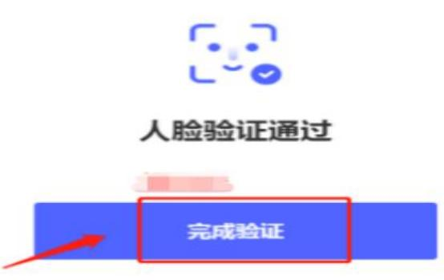

2.港澳台考生：系统会进行人脸识别，和录入系统的 报名照片作对比。如下图，请考生保证面部干净整洁，正对 镜头点击拍照按钮，拍完后点击确认照片。
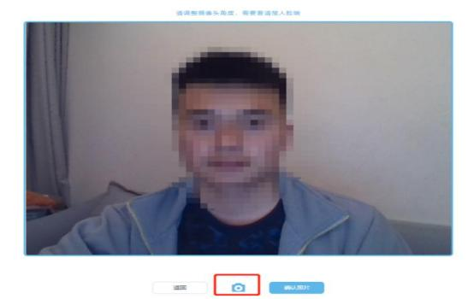
第六步： 阅读考试规则及考生须知。

考生认真阅读试题说明、考试规则及考生须知内容，确认 “已阅读并了解考生须知”，开考时间到后系统会直接进入考试答题界面。

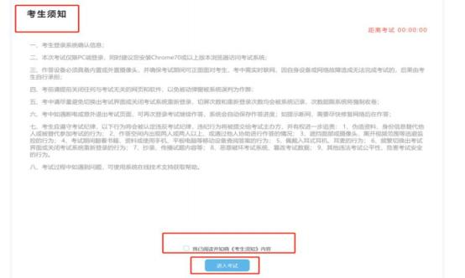
第七步：正式进入考试。

1.考试答题界面。

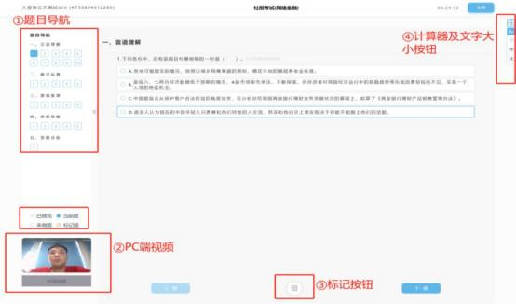

题目导航：可显示答题情况，点击题目序号后可直接跳 转至该题目作答页面。
视频录制显示：可显示摄像头采集的实时考试画面。
标记按钮：对当前题目可进行标记，以便检查或重新作 答。
计算器及文字大小按钮：点击后可打开计算器及调整文 字显示大小。
第八步：交卷结束考试
开考 30 分钟后可以交卷。 完成答题后，可点击交卷按 钮结束考试，交卷后无法退回答题。如未点击交卷按钮，待 考试页面倒计时耗尽，系统将自动收卷。
完成答题后，可点击页面右上角交卷按钮结束考试。显 示 “交卷成功”表示考试顺利结束，未显示此页面请及时联
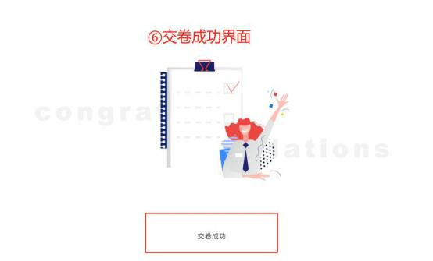
系技术支持。

附件2
远程在线考试规则

1.考生须自觉遵守考试相关法律法规和要求，严格按照此考试规则要求，做好考试准备工作，诚信应考。
2.正式考试考生迟到15分钟不得进入考试系统，视为主动放弃考试资格。正式考试提前30分钟登录在线考试平台候考，正式考试开考后30分钟可以交卷。
3.请使用模拟测试时测试好的台式电脑或笔记本电脑。
4.考试不得由他人替考，也不得接受他人或机构以任何方式助考。
5.考试过程中考生均在视频监控范围内，视频录制不得人为中断。除考生本人外，任何人员不得在考场内出现，否则视为作弊。智能行为分析识别与抓拍，包括但不限于考生离开监控范围、范围内出现多人、中途换人等异常情况，均将作为处理违规或作弊的证据。
6.请务必选择独立、密闭且光线明亮的房间作为考试场地； 考试过程中考生须素颜出镜，五官清晰，露出额头和耳朵。全程不得戴佩耳机耳麦、墨镜、帽子、头饰、口罩、电子手表、智能手环等，不得接打电话，否则按违规处理。
7.考试过程中不间断进行人脸识别，若人脸识别检测为非考生本人则按作弊处理。
8.考试现场的考生视野范围内不得出现与考试相关的任何参考资料，包括但不限于书刊、报纸、海报、电子设备等。考试期间不得以任何方式查阅资料。
9.考试过程中页面会显示考生信息水印，考试相关内容属于保密内容。禁止考生在考试过程中以录音、录像、录屏或拍摄等任何形式留存考试信息，考后不得向他人透漏考试内容，相关信息不得传播和公布，否则按作弊处理并追究其法律责任。
10.考试过程中不得无故退出考试系统或监考系统，或无故将电脑切换至其他界面。
11.考试全过程及全部视频资料会录像保存以备复查。
12.考试过程中遇到平台或系统问题可点击答题界面右侧的远程技术支持求助。不得向远程技术支持及监考老师询问与试题相关的非技术操作问题。

附件3
考生须知

1.考试设备需使用带摄像头的台式电脑或笔记本电脑（禁止使用虚拟机）登录，必须使用2022年版本的谷歌浏览器进行考试，并将屏幕保护的锁屏时间设置为10分钟以上。
2.考中需实时联网，因自身设备或网络故障造成无法完成考试的，后果由考生自行承担。由于设备故障不能继续考试的考生，若无作弊行为，将不会产生作弊记录。
3.考生有义务保持摄像头全程正常运转，保证自己的完整面部在考试全程都被摄像头拍摄到，不允许离开监控范围，否则将被取消继续考试的资格。
4.闭卷考试，考试正常时长为90分钟，考生可于考试开始30分钟后交卷。考场桌面除身份证外，只允许出现一支笔和一张白纸作为草稿纸。其它动作和物品的出现皆可能被判定为作弊。
5.考前请提前关闭任何与考试无关的网页和软件，若有弹窗请尽快（3秒内）关闭。考中请避免切换出考试界面或关闭考试系统重新登录，切屏次数会被系统记录，次数超过5次（包括未及时关闭弹窗）系统将强制收卷。
6.禁止使用双屏，无论第二屏幕是否开启。考生主动或被动打开非现场输入文字的文件，将被判定为作弊。
7.禁止恶意破坏考试系统、篡改考试数据，否则视为作弊。
8.考试中被发现有作弊行为的考生，当次考试成绩作废。
9.监考老师可随时通过发送弹窗通知联系考生，考生须随时注意考中通知。
10.考试中间若出现考试系统崩溃等故障，人才中心将酌情延长考试时间。

